Школьный этап по французскому языку
Французский язык
.
5
–6 классы
. Ограничение по времени
45
минут

#
1144232
Конкурс понимания устных текстов. Вариант №1
1
-
5
.
C
h
o
i
s
i
s
s
e
z
l
a
r
é
p
o
n
s
e
c
o
r
r
e
c
t
e
(
в
ы
б
е
р
и
т
е
пр
а
в
и
л
ь
н
ы
й
о
т
в
е
т
)
.
6
-
1
0
.
C
o
c
h
e
z
l
a
b
o
n
n
e
r
é
p
o
n
s
e
(
О
т
м
е
т
ь
т
е
,
в
е
р
н
ы
и
ли
н
е
в
е
р
н
ы
с
ле
д
у
ю
щи
е
у
т
в
е
р
ж
д
е
н
и
я
)
.

Ecoutez l’enregistrement et choisissez la bonne réponse

Vous allez entendre 2 fois un enregistrement sonore.
https://cdn-edu.olymponline.ru/wk-edu/edu_99/uploads/task/audio_content/1144232/25031085c35b5bbe.mp3
. La famille est arrivée
1
au camping
dans les montagnes
au bord de la mer
2

балла
. La famille se compose de
2
3
personnes
4
personnes
5
personnes
2

балла
1
)
Tout d'abord vous devez lire les questions.
2
)
Après la première écoute → vous répondez aux questions.
3
)
Vous écoutez une deuxième fois l’enregistrement (запустите и прослушайте аудиодорожку повторно) → Vous vérifiez et complétez
vos réponses.
3
. La famille voudrait réserver pour
trois nuits
deux nuits
quatre nuits
2

балла
4
. La dame dit qu’elle peut proposer
1
bungalow
3
bungalows
2
bungalows
2

балла
5
. La somme que la famille doit payer est
160
euros
90
euros
60
euros
2

балла
6
. Les enfants veulent habiter à côté de la forêt
vrai
faux
2

балла
7
. La mère propose d’habiter près de la rivière
vrai
faux
2

балла
. C’est la mère qui paye
8
vrai
faux
2

балла
. La famille paye par carte
9
vrai
faux
2

балла
. Le numéro de leur logement est
10
23
vrai
faux
2

балла
Решение задачи:
A l’hôtel ou au camping
-
Bonjour et bienvenue au camping Beau val
-
Bonjour, on voudrait réserver pour deux nuits, s’il vous plaît
-
Vous avez une tente, un camping-car, une caravane, peut-être ?
-
Non, on voudrait un bungalow pour
4
-
Un moment, je regarde les disponibilités. Il me reste 2 bungalows pour quatre. Je vous montre sur le
plan. Un ici, devant la rivière, et un autre à droite de la forêt. Qu’est-ce que vous préférez ?
-
La rivière
-
Devant la forêt, non ?
-
La rivière, la rivière..
-
Bon, d’accord, à côté de la rivière. Et c’est combien, s’il vous plaît ?
-
160 euros pour deux nuits. C’est à quel nom ?
-
Nocella, voilà ma carte
-
Merci
-
Et voilà la clé du bungalow № 23
За решение задачи

20

баллов

#
1144241
Конкурс понимания устных текстов. Вариант №2
1
-
6
.
C
h
o
i
s
i
s
s
e
z
l
a
r
é
p
o
n
s
e
c
o
r
r
e
c
t
e
(
в
ы
б
е
р
и
т
е
пр
а
в
и
л
ь
н
ы
й
о
т
в
е
т
)
.
7
-
1
0
.
C
o
c
h
e
z
l
a
b
o
n
n
e
r
é
p
o
n
s
e
(
О
т
м
е
т
ь
т
е
,
в
е
р
н
ы
и
ли
н
е
в
е
р
н
ы
с
ле
д
у
ю
щи
е
у
т
в
е
р
ж
д
е
н
и
я
)
.

Ecoutez l’enregistrement et choisissez la bonne réponse

Vous allez entendre 2 fois un enregistrement sonore.
Choisissez la réponse correcte (
выберите

правильный

ответ
):
https://cdn-edu.olymponline.ru/wk-edu/edu_99/uploads/task/audio_content/1144241/bd2eaf53629e09ce.mp3
1
. C’est un dialogue entre
un homme et une femme
deux femmes
deux hommes
2

балла
2
. L’action se passe
au printemps
en automne
en été
2

балла
1
)
Tout d'abord vous devez lire les questions.
2
)
Après la première écoute → vous répondez aux questions.
3
)
Vous écoutez une deuxième fois l’enregistrement (запустите и прослушайте аудиодорожку повторно) → Vous vérifiez et complétez
vos réponses.
. Le VTT est
3
une voile
un vélo
une escalade
2

балла
. Ce jour-là il fait
4
22
degrés
degrés
20
degrés
24
2

балла
. Ce jour-là
5
il fait du soleil
il pleut
il fait du vent
2

балла
6
. La dame propose à l’homme quelques activités. Chassez l’intrus (Отметьте слово, которое девушка НЕ
упоминала).
faire de l’escalade
louer un canoé kayak
faire de la voile
faire du vélo dans les montagnes
2

балла
7
. Cochez la bonne réponse (Отметьте, верны или неверны следующие утверждения). L’homme veut jouer
au tennis
vrai
faux
2

балла
. La dame veut faire du vélo
8
vrai
faux
2

балла
. La dame dit que selon la météo demain il fait froid
9
vrai
faux
2

балла
10
. À la fin du dialogue la dame est mécontente
vrai
faux
2

балла
Решение задачи:
Compréhension orale
-
Ah, il fait beau aujourd’hui. On joue au tennis ?
-
Ah, non, je déteste le tennis. On peut faire du VTT
-
Mais il fait très chaud pour faire du vélo
-
Mais non, il fait 20 degrés. C’est parfait pour faire du vélo en montagne.
-
Je préfère faire de l’escalade.
-
L’escalade au printemps ou en automne d’accord, mais en été avec le soleil, non merci
-
Alors, faisons de la voile sur le lac ou louons un canoé kayak
-
Ėcoute, aujourd’hui moi, je fais du vélo et demain on fait ce que tu veux
-
Tu n’es pas sympa et puis regarde la météo, demain il pleut et il fait froid
За решение задачи

20

баллов

Конкурс понимания письменного текста. Вариант №1 #1144235
Lisez le texte et choisissez la bonne réponse.
Une rencontre à Roland-Garros
Louise et Pauline sortent du métro parisien, station Porte d’Auteuil. Elles sont joyeuses et parlent fort. Elles ont 15 ans et sont dans le même lycée.
Louise est très sportive, elle joue au tennis les lundi et jeudi. Pour son anniversaire, elle a reçu deux places pour la demi-finale femmes du tournoi de Roland-Garros. C’est un tournoi de tennis français très célèbre. Louise a proposé une place à son amie Pauline.
Nous sommes le 10 juin. Il fait très beau, les arbres sont en fleur. Les deux filles marchent vite. Elles arrivent devant les portes du stade. Quelle foule ! C’est impressionnant.
Après vingt minutes d’attente, Louise et Pauline entrent dans Roland-Garros. Elles se promènent entre les courts de tennis.
« Le match est à 14 heures, sur le court Suzanne-Lenglen ! », dit Louise.
Encore une heure d’attente… je vais à la boutique ! annonce Pauline.
Et moi, je vais regarder les entraînements. A plus !
Louise s’approche d’un court. Deux joueuses s’entraînent. Elles sont rapides et leurs balles volent. Louise les admire. Elle veut jouer comme elles, un jour.
A côté de Louise, un vieux monsieur regarde aussi les joueuses. Il porte un short, un T-shirt de sport et des baskets. Il tient une raquette sous le bras. Louise l’observe. Il lui sourit et dit : « Vous êtes surprise, mademoiselle ? »
- Euh … oui, dit Louise, toute rouge.
- Vous jouez encore au tennis ?
- Oui, tous les jours ! Et j’ai 95 ans ! Je joue depuis 1936. Mon premier professeur est une star internationaleféminine du tennis ! - C’est qui ?
- Suzanne Lenglen, jeune demoiselle ! Je m’appelle Albert et je suis un des premiers élèves de son école detennis. Suzanne Lenglen….
- C’est aussi le nom d’un court de tennis !
- Oui, c’est un court très important de Roland-Garros. Et c’est le nom du trophée de la gagnante du tournoisimple dame.
Louise est très étonnée, elle a envie de connaître la vie de Suzanne….

Choisissez la réponse correcte – выберите правильный ответ
L’action de ce récit se passe à
Paris
Roland
Nice
2

балла
Quelle information est correcte ?
Pauline a vendu les billets à Louise
Louise a reçu les billets en cadeau
Louise et Pauline ont acheté les billets
2

балла
L’action de ce récit se passe
en automne
au printemps
en été
2

балла
Chassez l’intrus (отметьте ту информацию, которая не соответствует действительности) Suzanne Lenglen
–
c’est le nom d’une station du métro à Paris
c’est le nom du trophée que le vainqueur reçoit
c’est le nom d’un court de Roland-Garros
c’est le nom d’une star internationale
2

балла
Les filles sont arrivées au stade
à quatorze heures de l’après-midi
à deux heures de l’après – midi
à une heure de l’après-midi
2

балла
Cochez la réponse correcte (отметьте, верны или неверны утверждения ниже). Roland-Garros est le célèbre
tournoi de tennis
vrai
faux
2

балла
Au stade il y a beaucoup de monde
vrai
faux
2

балла
Louise et Pauline sont entrées très vite au stade
vrai
faux
2

балла
Les filles vont regarder le match entre hommes
vrai
faux
2

балла
Le monsieur qui parle à Louise pratique le tennis chaque jour
vrai
faux
2

балла
За решение задачи

20

баллов

Конкурс понимания письменного текста. Вариант №2 #1144425
Lisez le texte et choisissez la bonne réponse.
Histoire de Suzanne Lenglen
Suzanne Lenglen, une star internationale féminine du tennis, est une enfant de Paris. Elle est née en 1899 dans le seizième arrondissement. Elle a un petit frère, Philippe. Leur père, Charles, est pharmacien chimiste et leur mère, Anaïs, s’occupe de la maison.
La famille Lenglen est riche. Elle a une voiture, c’est rare dans ces année-là ! Charles est très sportif : il aime surtout le vélo et participe à des courses. Son rêve est de voir son fils devenir champion de cyclisme. Mais en 1904, à 3 ans, Philippe meurt d’une maladie.
- Que c’est triste ! Elle commence mal cette histoire…, dit Louise.
- Patience ! répond Albert avec un sourire. Après ce drame, Suzanne est tout pour son père. En 1910, elle a11 ans et vit en Picardie, une région au nord de la France.
Suzanne est une enfant très sportive : elle nage, elle fait de la gymnastique, de la danse et du vélo. Mais elle a aussi une santé fragile. Elle tombe souvent malade. Un jour, son père lui offre une raquette pour enfant. La jeune fille frappe les balles avec facilité, elle a du talent ! Son père est surpris. Il présente Suzanne a des amis passionnés de tennis. Ils sont impressionnés.
Il faut inscrire Suzanne au tournoi de Chantilly !
Les meilleurs joueurs français participent au tournoi de Chantilly.
La jeune Suzanne arrive en finale et termine deuxième ! Et elle a la chance d’échanger des balles avec la championne française Marguerite Broquedis.
- C’est impressionnant ! s’exclame Louise. C’est elle la future championne, c’est sûr ! »
En 1912 Suzanne a 13 ans et connaît ses premières victoires en France et en Italie. En 1914 Suzanne participe aux tournois de Cannes et de Nice. Elle y rencontre les championnes américaine et britannique. La jeune Française a maintenant des admirateurs, comme le premier ministre anglais ou le prince de Perse. A moins de 15 ans elle fait partie des meilleures joueuses françaises, c’est une première mondiale !

Cochez la réponse correcte (отметьте, верны или неверны утверждения ниже)
Suzanne Lenglen est née à Paris
vrai faux
2 балла
La famille de Suzanne était une famille aisée
vrai
faux
2

балла
La mère de Suzanne travaillait comme pharmacienne
vrai
faux
2

балла
Le père de Suzanne s’appelait Philippe
vrai
faux
2

балла
A 11 ans Suzanne habitait au nord de la France
vrai
faux
2

балла
Choisissez la réponse correcte – выберите правильный ответ. Dans la famille de Suzanne sont nés
trois enfants
un enfant
deux enfants
2

балла
Le rêve du père de Suzanne était de voir
son fils champion de cyclisme
sa fille championne de tennis
son fils champion de tennis
2

балла
Suzanne commence à faire du tennis
pour faire plaisir à son père
parce qu’elle est une enfant maladive
parce qu’elle aime ce sport
2

балла
Quel sport Suzanne ne pratiquait pas? Chassez l’intrus (отметьте лишнее слово)
la gymnastique
le vélo
la danse
le tennis
la natation
la course
2

балла
Suzanne Lenglen devient une première mondiale
en 1915
en 1914
en 1912
2

балла
За решение задачи

20

баллов
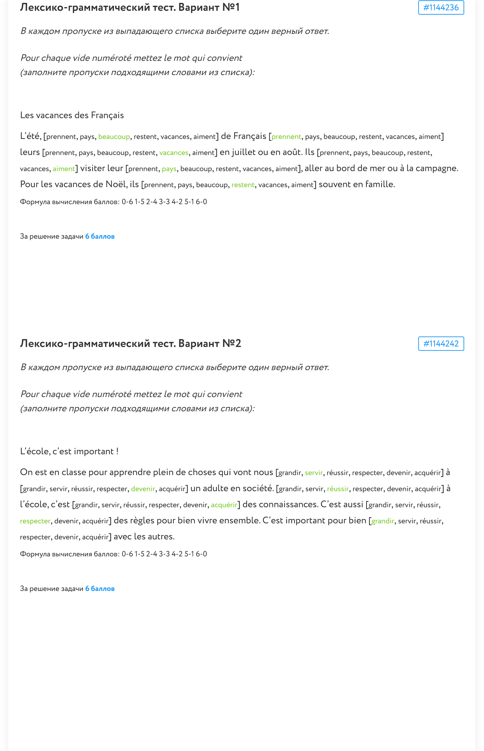


Лексико-грамматический тест. Вариант №2 #1144244
В каждом пропуске из выпадающего списка выберите один верный ответ.
Pour chaque espace vide choisissez la variante correspondant le mieux au contexte
(заполните пропуски подходящим вариантом из предложенных)
J’habite [aux, en, à] Rennes maintenant ! Mon quartier n’est pas loin [du, de, le] centre-ville et il est très sympa. J’adore la ville parce qu’il y a beaucoup [les, des, de] bâtiments historiques, des théâtres, des musées, des églises… Il y a toujours [les, des, de] choses à visiter. Je suis [à, aux, vers] 5 minutes de la place de la Mairie mais ma rue est très calme. Je marche beaucoup et le week-end, je prends [rarement, toutefois, souvent] mon vélo pour aller dans la nature. J’[entends, attends, envois] avec [l', , de l'] impatience votre visite ! Ne prenez pas votre voiture, prenez le train pour venir à Rennes, pour aller de la gare jusqu’à chez moi c’est très facile. J’habite à 15 minutes [au, à, en] pied ou à 5 minutes [du, à, en] métro!
Формула вычисления баллов: 0-10 1-9 2-8 3-7 4-6 5-5 6-4 7-3 8-2 9-1 10-0
За решение задачи 10 баллов

